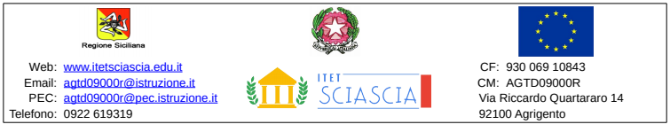
AL DIRIGENTE SCOLASTICO dell’I.T.E.T. “L.Sciascia” di Agrigento

DICHIARAZIONE DI PARTECIPAZIONE ASSEMBLEA SINDACALE (Art. 23 CCNLSCUOLA 2016/2018)

OGGETTO: ADESIONE - ASSEMBLEA SINDACALE DEL PERSONALE ATA IN DATA 15/01/2025 – ANIEF.

Il/La sottoscritto/a ______________________________________________________________ in servizio

presso codesta Istituzione Scolastica in qualità di __ __________________________ con contratto a

tempo determinato/indeterminato, vista la comunicazione N. 4 del 08/01/2025

DICHIARA

la propria adesione all’Assemblea Sindacale, che si terrà in data 15 gennaio 2025 e si svolgerà on-line dalle ore 08:00 alle ore 11:00 attraverso la piattaforma telematica denominata “Microsoft teams” al link: https://anief.org/as/4WGN

Agrigento, lì ___________________ FIRMA

